Открытая тренировка клуба «FORREST SPORT»
28 апреля 2019 г.
Д.Черногубово

ТЕХНИЧЕСКАЯ ИНФОРМАЦИЯ

Место и время проведения: 28 апреля 2019 г. в д.Черногубово. Центр соревнований находится в районе старта, смотрите схему. Начало регистрации 10.00, открытие старта в 10.30, закрытие старта в 11.30
Вид соревнований: ориентирование в заданном направлении, кросс-классика
Местность: равнинная с участками мелкого рельефа, гидрография представлена ручьями и болотами. Лес от хорошей до плохой проходимости. Дорожная сеть развита хорошо.
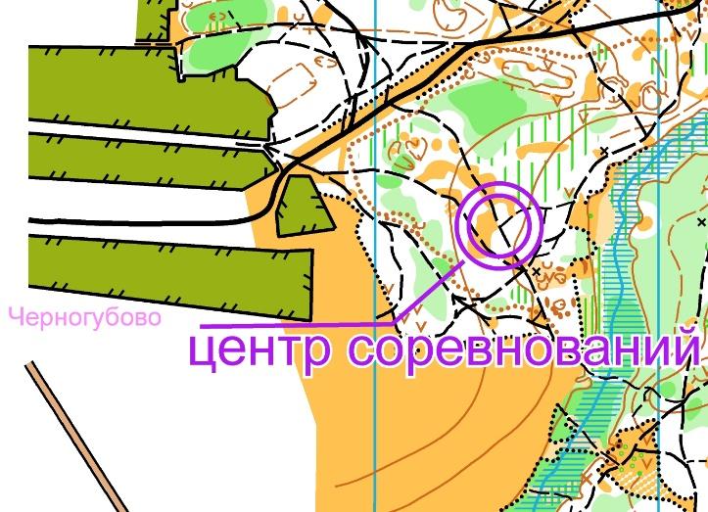
Карта: корректировка – апрель 2019 г.
Масштаб карты – 1:7500, Н-2,5м. Формат – А4

Предварительные параметры дистанций

№ | Название | Длина, км | Кол-во КП
1 | D1 | 4,9 | 21
2 | D2 | 3,6 | 15
3 | D3 | 2 | 10

Старт свободный.
Начало ориентирования совпадает с местом старта.
Отметка SFR-system, образец КП на старте.
Чипы SFR выдаются на старте.
Опасные места --- ручей, болота, бытовой мусор, местные жители.
Напоминаем, что спортсмены моложе 12 лет и неопытные спортсмены должны выйти на дистанцию с заряженными мобильными телефонами.
Контрольное время – 90 минут.
Аварийный азимут на север (0 градусов).
Стартовый взнос – для D1, D2 - 150 р.*, D3 – 50 р. (*для участников группы ВК FORREST SPORT (https://vk.com/forrest_sport) - стартовый взнос 100 р.)
Предварительная регистрация (заявка) на участие подается через сайт http://orgeo.ru/event/9444. Закрытие заявки 26.04.2019 в 22.00

Успешной тренировки!

